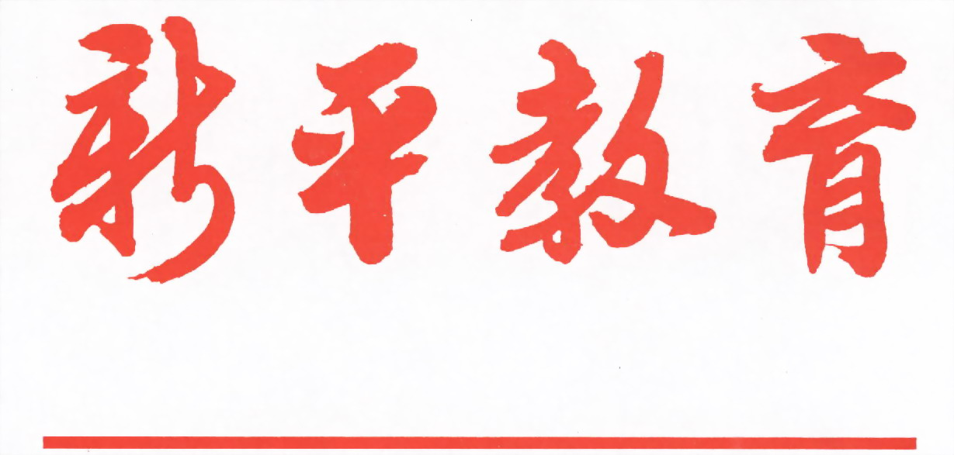

第二一三期

新平彝族傣族自治县教育局编 二O一七年七月十日

新平县第一小学召开党总支成立暨第一届党总支委员会及下辖支部委员会选举大会
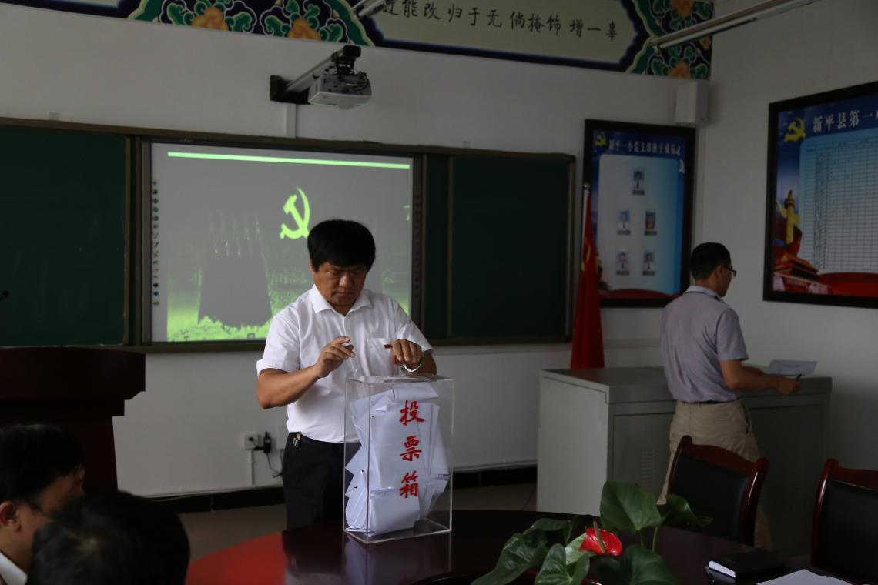
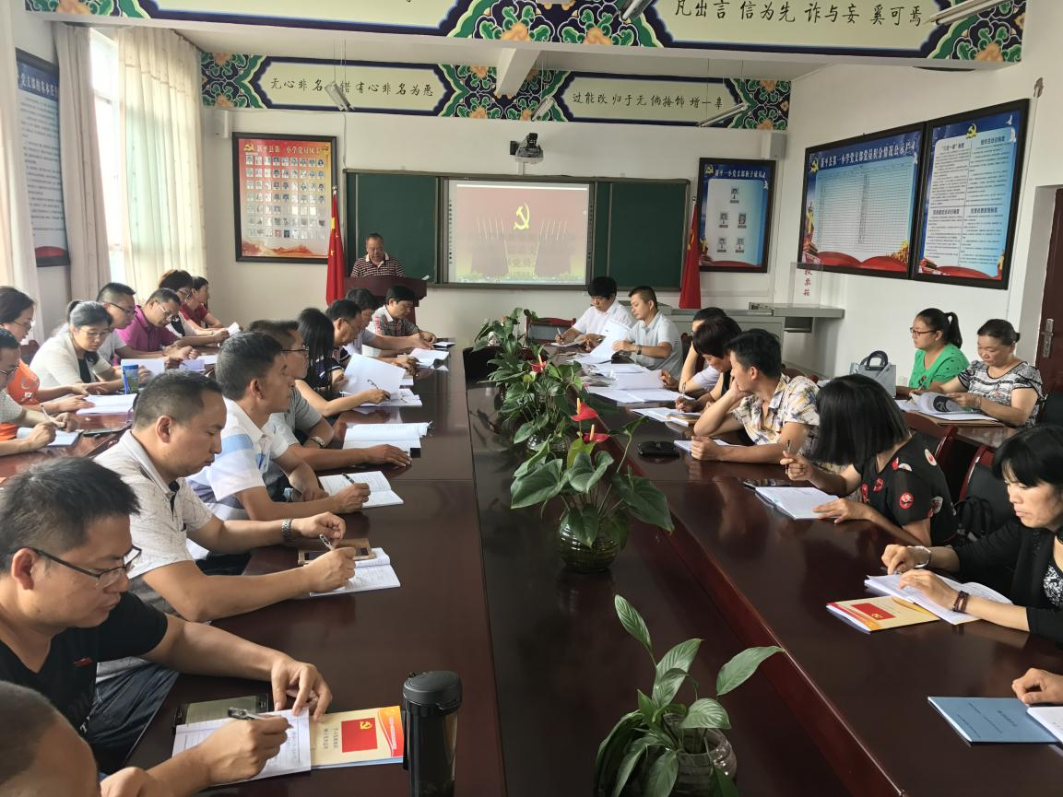

近日，新平县第一小学党支部召开党总支成立暨第一届党总支委员会选举大会，县教育局党委副书记吴忠云、党办主任白万彬及学校48名党员共50人参加了会议。会议由王永祥书记主持。
会议首先宣读了县教育局党委《关于同意召开新平县第一小学党总支第一届委员会及下辖党支部委员会选举工作党员大会的批复》及《中共新平彝族傣族自治县第一小学总支部委员会第一届党员选举大会办法》。随后，根据《中国共产党章程》相关规定，会议通过无记名投票、差额选举产生了中共新平彝族傣族自治县第一小学党总支部委员会及下辖4个党支部委员会。
会上，新当选的总支部书记及下辖4个支部书记都作了表态发言，既对广大党员的信任、支持表示感谢，同时也表达了为党工作尽心尽责的决心，纷纷表示在今后的工作中一定会履好职、尽好责，以高度的责任感、使命感，不忘初心，奋力前行，为创建更加美好、更具特色的新平一小而努力。

